关于做好2024届预计毕业生学信网学籍信息和学历图像核对工作的通知

各学院：

2024届预计毕业生学籍信息和学历图像网上校对工作现全面展开。本次核对后的学籍信息和图像将作为上报教育部学历证书电子注册和学位证书注册的重要审核依据。根据教育部《高等学校学生学籍学历电子注册办法》（教学〔2014〕11号）的有关规定，普通高等教育学历证书实施在线即时电子注册，学历注册并提供网上查询后，学校不得变更证书内容及注册信息，不再受理学生信息变更事宜。请各学院高度重视，认真组织核对工作。具体要求如下：

一、核对内容

1.姓名、性别、民族、出生日期、身份证号、学号、院校名称、专业名称、层次、学制和入学日期等学籍信息。

2.学历照片。

二、核对方法

学生本人登陆“中国高等教育学生信息网（网址：http://www.chsi.com.cn）”（以下简称“学信网”）进行学籍信息和电子图像的校对工作。校对流程如下图：

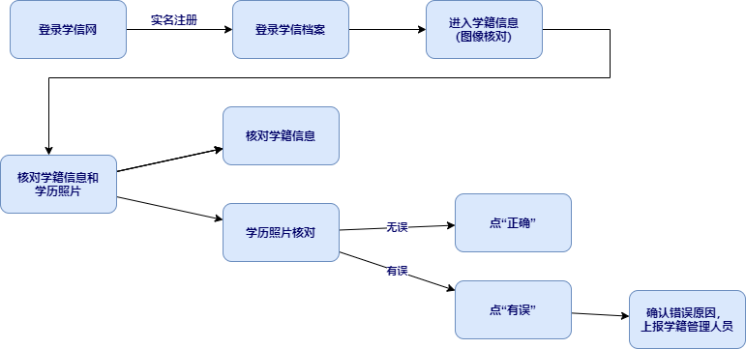

三、时间安排

2023年9月15日—10月9日。

四、信息反馈

1.学院汇总学生核对学籍信息和学历图像情况，并在《2024届预计毕业生信息核对确认表》（附件1）中做好签字确认。

2.如学籍信息有误，学院将有误的学籍信息汇总并填写《2024届预计毕业生信息核对勘误表》（附件2）。若主项信息（包括姓名、性别、出生日期、民族、身份证号）与学生本人不一致，请学生根据实际情况填写《吉林省高等学校在校生学籍信息变更申请表》（附件3）并附相关证明材料。

3.若学历照片有误，学院将有误的学历照片汇总并填写《2024届预计毕业生学信网图像信息校对勘误汇总表》（附件4）。

五、其他事项

1.学籍信息及图像校对内容涉及个人隐私信息，必须由本人校对完成。严禁未经本人允许校对其图像信息；如全部信息无误，请一定要点击“正确”进行确认才能用于学历电子注册，否则系统将视为没有校对。

2.学信网采用实名注册，学校无权限处理学信网学生账户。曾经在该网站注册过用户的学生无须重复注册。如有无法正常注册或登录等问题，根据情况进行处理或与网站联系。

3.学信网没有学历电子照片的学生不能进行学历证书电子注册和学位授予信息备案。请未进行毕业图像采集的2024届预计毕业生（2024届预计毕业生学信网无照片的学生名单）（附件5），务必于2024年4月底前到就近的新华社省级分社完成采集拍摄工作，自行采集需要提供学号和学校代码（10201），请各学院做好学生告知工作。

特别提醒：（1）新华社吉林分社接待学生补拍的时间为每年10月（8点30分至17点30分，无休息日），补拍地点为长春市修正路987号柯达摄影中心，不需要填写邮寄地址，由新华社吉林分社统一邮寄到学校。补拍地点联系电话：0431- 85177766。（2）其他省份的新华社省级分社的拍摄时间、地点等信息，请自行查找联系，邮寄到学生本人地址，确保毕业时及时提供纸质照片即可。

4.请各学院将《2024届预计毕业生信息核对勘误表》、《吉林省高等学校在校生学籍信息变更申请表》及相关证明材料、《2024届预计毕业生学信网图像信息校对勘误汇总表》于2023年10月9日前报教务处注册管理科。《2024届预计毕业生信息核对确认表》学院留存。

附件：
1. 2024届预计毕业生信息核对确认表

2. 2024届预计毕业生信息核对勘误表

3. 吉林省高等学校在校生学籍信息变更申请表

4. 2024届预计毕业生学信网图像信息校对勘误汇总表

5. 2024届预计毕业生学信网无照片的学生名单

教务处

2023年9月15日

